93级联队 队 报名表
参赛队名 |  | 93联 |  |  | 领队 | 卢熙景 |  | 13707888219 |  | 队长 | 雷军
球衣颜色（衣/裤） |  | 红 |  | 白 | 联络员 | 雷军 |  | 13877132110 |  | 成汉方 | 13978838971
序号 | 姓名 | 专业班级 | 身份证号码 |  | 年龄 | 身高/体重 | 血型 | 球衣  号码 | 场上  位置 | 手机号码 | 免责签名
1 | 祝云 | 自93 | 450104197409111512 |  | 44 | 170/75 | AB | 5 | 后卫 | 13878899011
2
3
4
5
6
7
8
9
10
11
序号 | 姓名 | 专业班级 | 身份证号码 |  | 年龄 | 身高/体重 | 血型 | 球衣  号码 | 场上  位置 | 手机号码 | 免责签名
12
13
14
15
16
17
18
19
20
21
22
23
24
25

1祝云 | 2 | 3 | 4 | 5
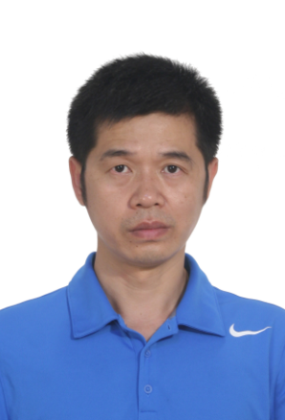
6 | 7 | 8 | 9 | 10
11 | 12 | 13 | 14 | 15
16 | 17 | 18 | 19 | 20
93联 队 队员电子照片采集表

21 | 22 | 23 | 24 | 25
26 | 27 | 28 | 29 | 30
33 | 32 | 33 | 34 | 35
36 | 37 | 38 | 39 | 40

